
ENNESIMO SCONTRO RYANAIR – INPS
Il confronto fra Ryanair e i contributi sociali italiani è iniziato da quando la compagnia aerea irlandese ha voluto aprire le basi in Italia. Fintanto che i piloti portavano l’aereo in Italia e ripartivano dopo mezz’ora per altra destinazione con inizio e chiusura della giornata in Irlanda, il problema non si poneva; quegli equipaggi potevano a tutti gli effetti considerarsi irlandesi e come tali non vi erano obblighi contributivi verso gli enti previdenziali italiani, leggasi Inps e Inail.
Ma nel momento in cui la compagnia aerea decide di piazzare un certo numero di aerei su uno scalo italiano i quali aerei verranno condotti da equipaggi che vivono in Italia (1) che iniziano a lavorare la mattina e la sera ritornano nel loro alloggio italiano, è evidente che lo scenario fosse destinato a cambiare.
Le regole ci sono sempre state chiare ed inequivocabili: tutto il personale che lavora in Italia alle dipendenze di un vettore straniero deve essere iscritto a libro paga e assoggettato a contributi previdenziali italiani, unica eccezione alla regola è per il personale “temporaneamente” comandato proveniente dalla casa madre. Si trattava solitamente del rappresentante della compagnia, del capo contabile e dello Station Manager. Queste sono le norme ancora oggi vigenti in Italia per quelle compagnie, assai poche per la verità, che decidono di aprire un ufficio nel nostro territorio.
Quando le low cost sfruttando abilmente le normative del mercato unico europeo hanno iniziato a invadere i mercati le regole sono state rivoluzionate. La compagnia aerea pur facendo scalo in un paese estero non aveva affatto intenzione di aprire uffici di rappresentanza e di biglietteria e pertanto la necessità di reclutare personale locale era davvero ridotta al minimo. Nasceva così la compagnia aerea che, contrariamente a quanto avveniva prima, poteva fare a meno del personale nei paesi da essa toccati: una rivoluzione resa possibile non solo dall’applicazione dei principi che regolano il mondo delle low cost, ma anche grazie alla diffusione delle vendite ecommerce, via telematica.
Nessun problema quindi per il personale di terra, rimaneva però il nodo del personale di volo il quale, come precisato, è iniziato con l’apertura delle basi. Indubbiamente Ryanair non avrebbe mai potuto toccare i 38 milioni di passeggeri trasportati da/per l’Italia (2) avvalendosi dei classici servizi punto-a-punto, Irlanda-Italia-Irlanda, ed è forse per questo motivo che qualcuno deve aver avuto l’idea di aprire basi all’estero. La prima base, come molti ricorderanno, risale nel 2001 ed è stata quella di Bruxelles-Charleroi, seguita l’anno successivo da Francoforte-Hahn per poi continuare senza sosta fino alle 87 basi attuali. Tenendo conto che i Paesi serviti da Ryanair sono 37 ne consegue che vi sono Paesi, e l’Italia è uno di questi, che ospitano più di una base. (3)
E’ importante sottolineare che un’altra alternativa che il vettore aereo avrebbe avuto a disposizione per meglio sfruttare il traffico in casa altrui, era costituita dalla formazione all’estero di società controllate, sussidiarie, come ad esempio avvenuto per la Easyjet Switzerland (4), mentre invece si è preferito puntare sulla scelta di molteplici basi aeroportuali ove in ogni caso operano servizi del vettore principale. Il motivo di questa scelta è facilmente intuibile ricordando che la costituzione di una sussidiaria italiana non lasciava dubbi e margini di manovra per quanto riguardava tasse e contributi sociali. Dare il via ad esempio ad una Easyjet-Switzerland significa a tutti gli effetti creare quella che in gergo fiscale viene denominata “stabile organizzazione” con tutte le conseguenze tributarie, giuridiche e previdenziali che ne derivano. Quindi salvo che tassazione e contributi non siano estremamente favorevoli, meglio girarci alla larga e puntare ad altre soluzioni.
Ora, tornando alle notizie di queste ore circa le multe irrorate dall’Ispettorato del Lavoro italiano a Ryanair per 9,2 milioni di euro di contributi inevasi (5) veniamo a conoscenza di una ulteriore novità circa il modo in cui il vettore irlandese avrebbe cercato di risparmiare sui costi del personale delle basi italiane.
Secondo le informazioni di stampa il personale di volo finalmente sarebbe stato iscritto a libro paga italiano con relativa apertura di una posizione previdenziale, ma i contributi versati non corrisponderebbero a quelli di legge dovuti. Alla compagnia viene in particolare contestato un illecito ricorso a manodopera dipendente da società terze. Nel corso del 2014, secondo INPS e INAIL Ryanair “si è avvalsa delle prestazioni di circa 600 unità di personale dipendente da 6 società, peraltro registrate come società di trasporto aereo senza averne i requisiti, violando la normativa sulla corretta commisurazione degli imponibili contributivi relativi alla indennità di volo, sulle somme dovute e non versate al Fondo Tesoreria INPS, sulle somme dovute per le mensilità aggiuntive”. (6) Al contrario di quanto sostenuto in passato, non più contributi non versati perché luogo di lavoro (aeromobile) e personale debbono intendersi irlandesi, bensì ecco spuntare società che si spacciano quali vettori aerei in modo tale da risparmiare su determinate voci dello stipendio. Contro la richiesta Ryanair ha comunicato che presenterà ricorso. Ma in merito a questi corsi e ricorsi va evidenziato come l’opinione pubblica sia alquanto frastornata in quanto leggendo, ad esempio, la notizia di questi giorni avrà immediatamente pensato “ma la questione non era stata già risolta?”

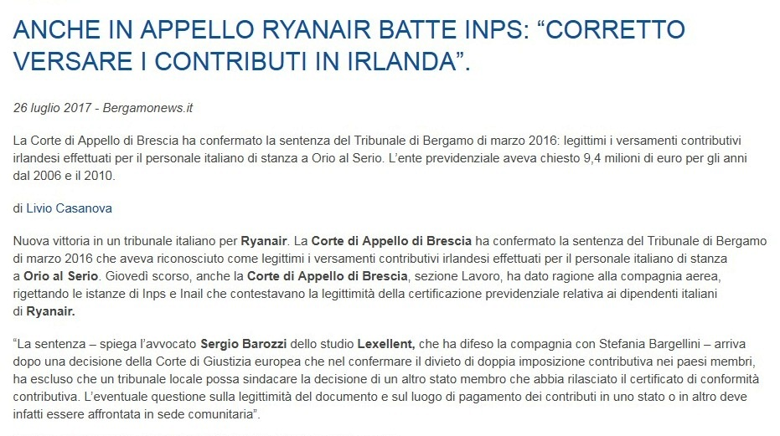
Tratto dal sito : https://lexellent.it/pubblicazioni/anche-appello-ryanair-con-lexellent-batte-inps-corretto-versare-contributi-irlanda/
Tutti infatti ricordiamo come negli anni passati più volte sui giornali si è letto delle multe comminate a Ryanair per la questione dei salari e contributi, e continuando a leggere notizie su questo argomento si potrebbe ritenere che Ryanair, malgrado le multe inflitte, continui ad ignorare la legislazione italiana. In effetti non è proprio così e l’immagine che pubblichiamo lo dimostra, ma la verità è che purtroppo viene dato ampio risalto alla notizia della multa mentre poi l’eventuale assoluzione passa in pratica sottotono. Sull’argomento val la pena ricordare la notizia del luglio 2017 quando la Corte di Appello di Brescia confermò la sentenza del Tribunale di Bergamo del marzo 2016: legittimi i versamenti contributivi irlandesi effettuati per il personale italiano di stanza a Orio al Serio. L’ente previdenziale aveva chiesto 9,4 milioni di euro per gli anni dal 2006 e il 2010. (vedi immagine sopra)
In quella occasione era prevalso il principio che il luogo di lavoro di piloti e personale di cabina è l’aeromobile, e i velivoli sono registrati in Irlanda” per cui il personale Ryanair operante su aeromobili registrati in Irlanda è assunto e assicurato socialmente in Irlanda, e la compagnia aveva quindi correttamente versato in Irlanda i contributi previdenziali tra il 2006 e il 2010, in base alla legge della Ue.

E parlando di disorientamento nell’apprendere dell’ultima multa come spiegarsi, ad esempio, che Ryanair la quale può senz’altro vantare i requisiti di vettore aereo debba ricorrere a società che si spacciano per vettori aerei ma che tali non sono? Questo infatti è quanto abbiamo potuto leggere sui giornali negli ultimi giorni. (7)
In effetti non tutto è chiaro e cercheremo di far luce ricordando come nell’anno 2012 qualcosa nella normativa è cambiata: è entrato in vigore quello che in Italia è stato denominato “il decreto anti-Ryanair”.

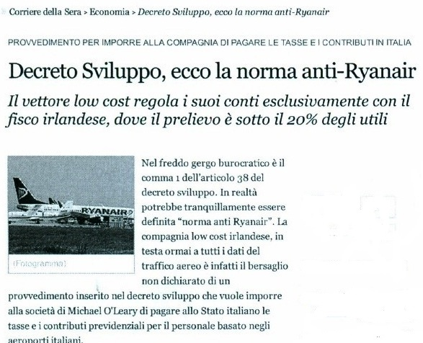
Il Corriere della Sera del 21 novembre 2012

Il decreto fissa con precisione cosa debba intendersi per “base” : Ai fini del diritto aeronautico, l’espressione “base” identifica un insieme di locali ed infrastrutture a partire dalle quali un’impresa esercita in modo stabile, abituale e continuativo un’attività di trasporto aereo, avvelendosi di lavoratori subordinati che hanno in tale base il loro centro di attività professionale, nel senso che vi lavorano, vi prendono servizio e vi ritornano dopo lo svolgimento della propria attività. (8)
Pertanto dall’entrata in vigore del decreto anti-Ryanair le basi aeroportuali vengono in un certo qual modo assimilate alla stabile organizzazione ed in tal modo il legislatore italiano ha potuto pretendere che i lavoratori che prestano la loro opera in queste infrastrutture siano considerati subordinati a tutti gli effetti alla compagnia per la quale lavorano. Non a caso la sentenza della Corte di Appello di Brescia che nel 2017 ha dato ragione a Ryanair rigettando le richieste dell’Inps si riferiva ai contributi degli anni 2006-2010 ovvero prima dell’entrata in vigore del Decreto-Sviluppo. Tutto comunque lasciava supporre che la compagnia irlandese si fosse adeguata alla nuova normativa per il personale delle basi, e che avrebbe iniziato a versare contributi all’Inps e all’INAIL in pieno, ma invece le notizie che pervengono in questi giorni e che si riferiscono all’anno 2014 sembrano indicare ancora problemi.
“Il perno su cui ruota il sistema sono le società attraverso cui viene assunto il personale. Ryanair fa contrattualizzare parte due suoi dipendenti, in genere i più giovani, da piccole aziende di diritto irlandese di somministrazione di manodopera. Sono sei in tutto, le più grandi delle quali sono “Crewlink” e “Work Force“: una galassia di società interinali che la low cost usa come bacino di forza lavoro. Queste società sono registrate in Italia come compagnie aeree e per questo possono pagare parte degli stipendi come indennità di volo. Il problema è che, prosegue Venturi, “queste aziende non posseggono neanche un aereo e non sono autorizzate da Enac. Quindi sono registrate come compagnie aeree in maniera illegittima allo scopo di non pagare i contributi”. (9)
In conclusione, premesso che la notizia della multa irrorata non significa che Ryanair verrà condannata a pagare ma che bisognerà attendere gli esiti del ricorso, sarà estremamente interessante vedere in qual modo Ryanair riuscirà a dribblare l’obbligo di pagare in pieno i contributi italiani con la legge del 2012 in vigore.
E’ risaputo che i costi contributivi italiani sono fra i più elevati d’Europa e una loro rigorosa applicazione potrebbe forse indurre la compagnia irlandese a ridimensionarsi sul territorio italiano. Di certo i gestori aeroportuali stanno seguendo con non poca apprensione gli sviluppi del contenzioso.

(1) Normalmente ciò che accade per le compagnie aeree internazionali è che l’equipaggio straniero che scende in Italia, viene alloggiato in un albergo a spese del vettore e riprende servizio dopo il suo turno di riposo assegnato.
(2) Dati Enac 2018
(3) In Italia sono attivi i seguenti scali, in neretto sono evidenziate le basi:
Alghero
Ancona,
Bari,
Bergamo(Milano),
Bologna,
Brindisi,
Cagliari,
Catania,
Comiso,
Crotone,
Cuneo,
Genova,
Lamezia,
Milano/MXP,
Napoli
Palermo,
Parma,
Perugia,
Pescara,
Pisa,
Rimini,
Roma/CIA,
Roma/FCO,
Torino,
Trapani,
Treviso (Venezia),
Trieste,
Venezia
Verona
(4) easyJet Switzerland S.A. è una compagnia aerea low cost svizzera con sede a Meyrin nei pressi di Ginevra, di cui la compagnia britannica easyJet possiede il 49%. Il restante 51% è di proprietà di investitori privati.
(5) La notizia è stata diffusa in data 9 aprile 2019; l’importo esatto di quanto richiesto ammonta a 9.228.460/56 euro
(6) https://www.repubblica.it/economia/diritti-e-consumi/lavoro/2019/03/06/news/ryanair_ispettorato_lavoro-220853684/
(7) Dobbiamo precisare come ai fini di una precisa disamina dell’ultimo caso sarebbe necessario disporre del testo completo del verbale emesso contro la compagnia che al momento attuale non è disponibile.
(8) Primo periodo, articolo 38, comma 1 del DL 179/2012
(9) https://www.ilfattoquotidiano.it/2019/04/09/piloti-assunti-da-false-compagnie-aeree-e-stipendi-pagati-come-indennita-di-volo-cosi-ryanair-non-paga-le-tasse-in-italia/5081696/

10 Aprile 2019

